T.C.
ATATÜRK ÜNİVERSİTESİ
TOPLUMSAL DUYARLILIK PROJELERİ UYGULAMA VE ARAŞTIRMA MERKEZİ

“Maskesiz ve Oyunsuz Girilmez”
Proje Kodu: 60ACFC3C7E9C0
SONUÇ RAPORU

Proje Yürütücüsü:
Dr. Öğr. Üyesi İbrahim Özlü

Araştırmacılar:
Gülistan Uymaz Aras
Doç. Dr. Zeynep Karaman Özlü
Tülay Kılınç
Merve Kaya
Temmuz, 2021
ERZURUM

İÇİNDEKİLER
Önsöz 3
Özet 4
Materyal ve Yöntem 5
Proje Uygulamasına Ait Görseller 6
Sonuçlar 20

ÖNSÖZ
Hastane yatmakta olan çocuk bireyler günlerini hasta odasında geçirmekte ve sosyalleşmeye daha az zaman ayırmaktadırlar. Bu durum, sosyal gelişme, fizyoloji, uyku, zihinsel süreç üzerinde büyük riskler oluşturmaktadır. Hastanede yatmakta olan çocuklar hastalıklarından dolayı daha agresif ve daha içe kapanık olabilmektedir. Çocuklarda yaşanan bu problemler bazen tanıyı koymada güçlüklere sebep olmakta, sağlık çalışanları ile çocuk arasında iletişim yoksunluğuna sebep olmakta hatta tedavinin güçleşmesine neden olabilmektedir. Çocuklarda ki bu agresiflik ve empati yoksunluğunu oyunların giderdiği uzmanlarca belirtilmektedir. Oyun oynamak motivasyonu, azmi, problem çözme ve stratejik düşünme becerilerini artırmakta ve çocuklardaki agresiflik, içe kapanma gibi olumsuz davranışların oluşmasına engel olabilmektedir. Projemizde çocuklarda motivasyon, problem çözme ve strateji gibi becerileri artıracak 12-18 yaş arası çocuklara puzzle dağıtılması hem çocuklara moral verecek hem de problem çözme becerilerine katkıda bulunacaktır. Dağıtılan puzzle oyunları; 12-18 yaş arası çocukları hastane ortamının verdiği olumsuz duygulardan uzaklaştırmış ve oyun aracılığıyla bilişsel kapasite ve empati gibi yeteneklerinin artmasına katkı sağlanmış olacaktır. Ayrıca projemiz kapsamında çocukların enfeksiyon ve bulaş oranlarını azaltmak amacıyla çocuklara renkli maskeler dağıtılarak maske kullanımına özendirilmesi ve pandemi sürecine katkı sağlaması hedeflenmektedir.

ÖZET
"Maskesiz ve Oyunsuz Girilmez " projesi ile hastanede yatmakta olan çocukların motivasyonlarının artırılması, problem çözme becerilerinin geliştirilmesi ve maske kullanımına özendirilmesi amaçlanmaktadır. Proje yürütücüsü ve araştırmacılar farklı renkte maske ve farklı şekillerde puzzler proje bütçesinde temin etmiş ve yatan çocukların isteğine göre hastane de yatan çocuklara dağıtmışlardır. Projede dağıtılan puzzlelerin çocukların zihinsel becerilerini artıracağı, hastanede ki boş vakitlerini daha verimli geçireceği düşünülmektedir. Boş vakitlerini daha verimli geçiren çocukların hastane içerisinde en çok yaşadığı problemlerden birisi olan uykusuzluk üzerinde de fayda sağlaması beklenmektedir. Yapılan etkinliğin sosyal becerileri de artıracağı sağlık personeli ile iletişim güçlüğü çeken çocukların empati yeteneğini artıracağı beklenmektedir.
Projemiz Erzurum Atatürk Üniversitesi Araştırma ve Uygulama Hastanesinde yatmakta olan 12-18 yaş arası ulaşılan tüm çocuk bireyler ile gerçekleştirilmiştir.
Bu proje Atatürk Üniversitesi Toplumsal Duyarlılık Projeleri tarafından desteklenmiştir.

MATERYAL VE YÖNTEM

Araştırmanın Türü
Bu çalışma bir Toplumsal Duyarlılık Projesi’dir.

Araştırmanın Yapıldığı Yer ve Zaman
Proje ekibi tarafından 10.07.2021-15.07.2021 tarihleri arasında Atatürk Üniversitesi Araştırma ve Uygulama Hastanesi’nde gerçekleştirilmiştir.

Projenin Uygulanışı

Projenin uygulanması için gerekli materyaller, proje başvuru sürecinde belirlendiği gibi Erzurum Kültür Eğitim Kırtasiye’den 12-18 yaş araası çocukların kullanabileceği nitelikte, yaşlarına uygun 64 çocuğa dağıtmak üzere puzzle ve maske Atatürk Üniversitesi Araştırma Hastanesi Pediatri Kliniklerinde yatmakta olan çocuklara proje araştırmacıları ile dağıtılmıştır. Çocuklara ve ailelerine bu tür oyunların bilişsel ve motor gelişimi desteklediği yönünde bilgiler verilmiş ve ailelerden de olumlu yönde geri bildirim alınmıştır. Projemiz sosyal medya platformlarında paylaşılmış ve çeşitli gazetelerde çıkmıştır.

PROJE UYGULAMASINA AİT GÖRSELLER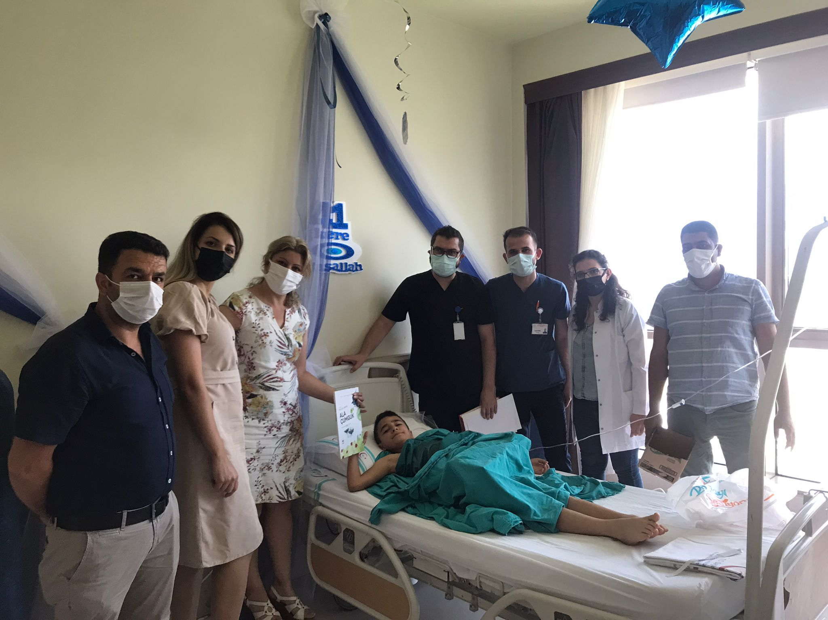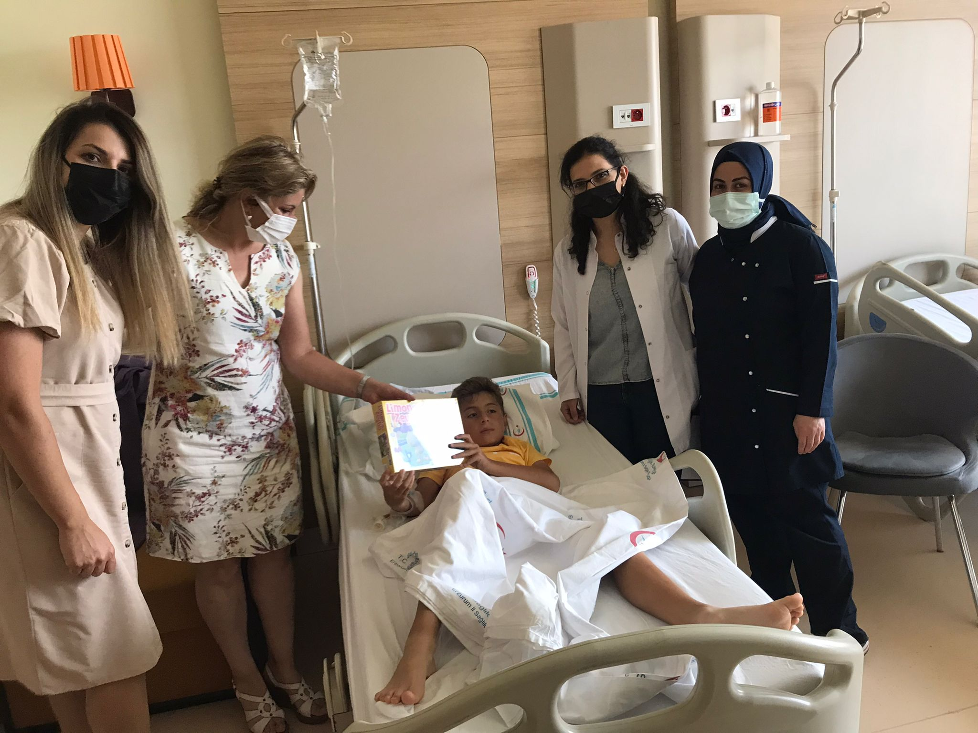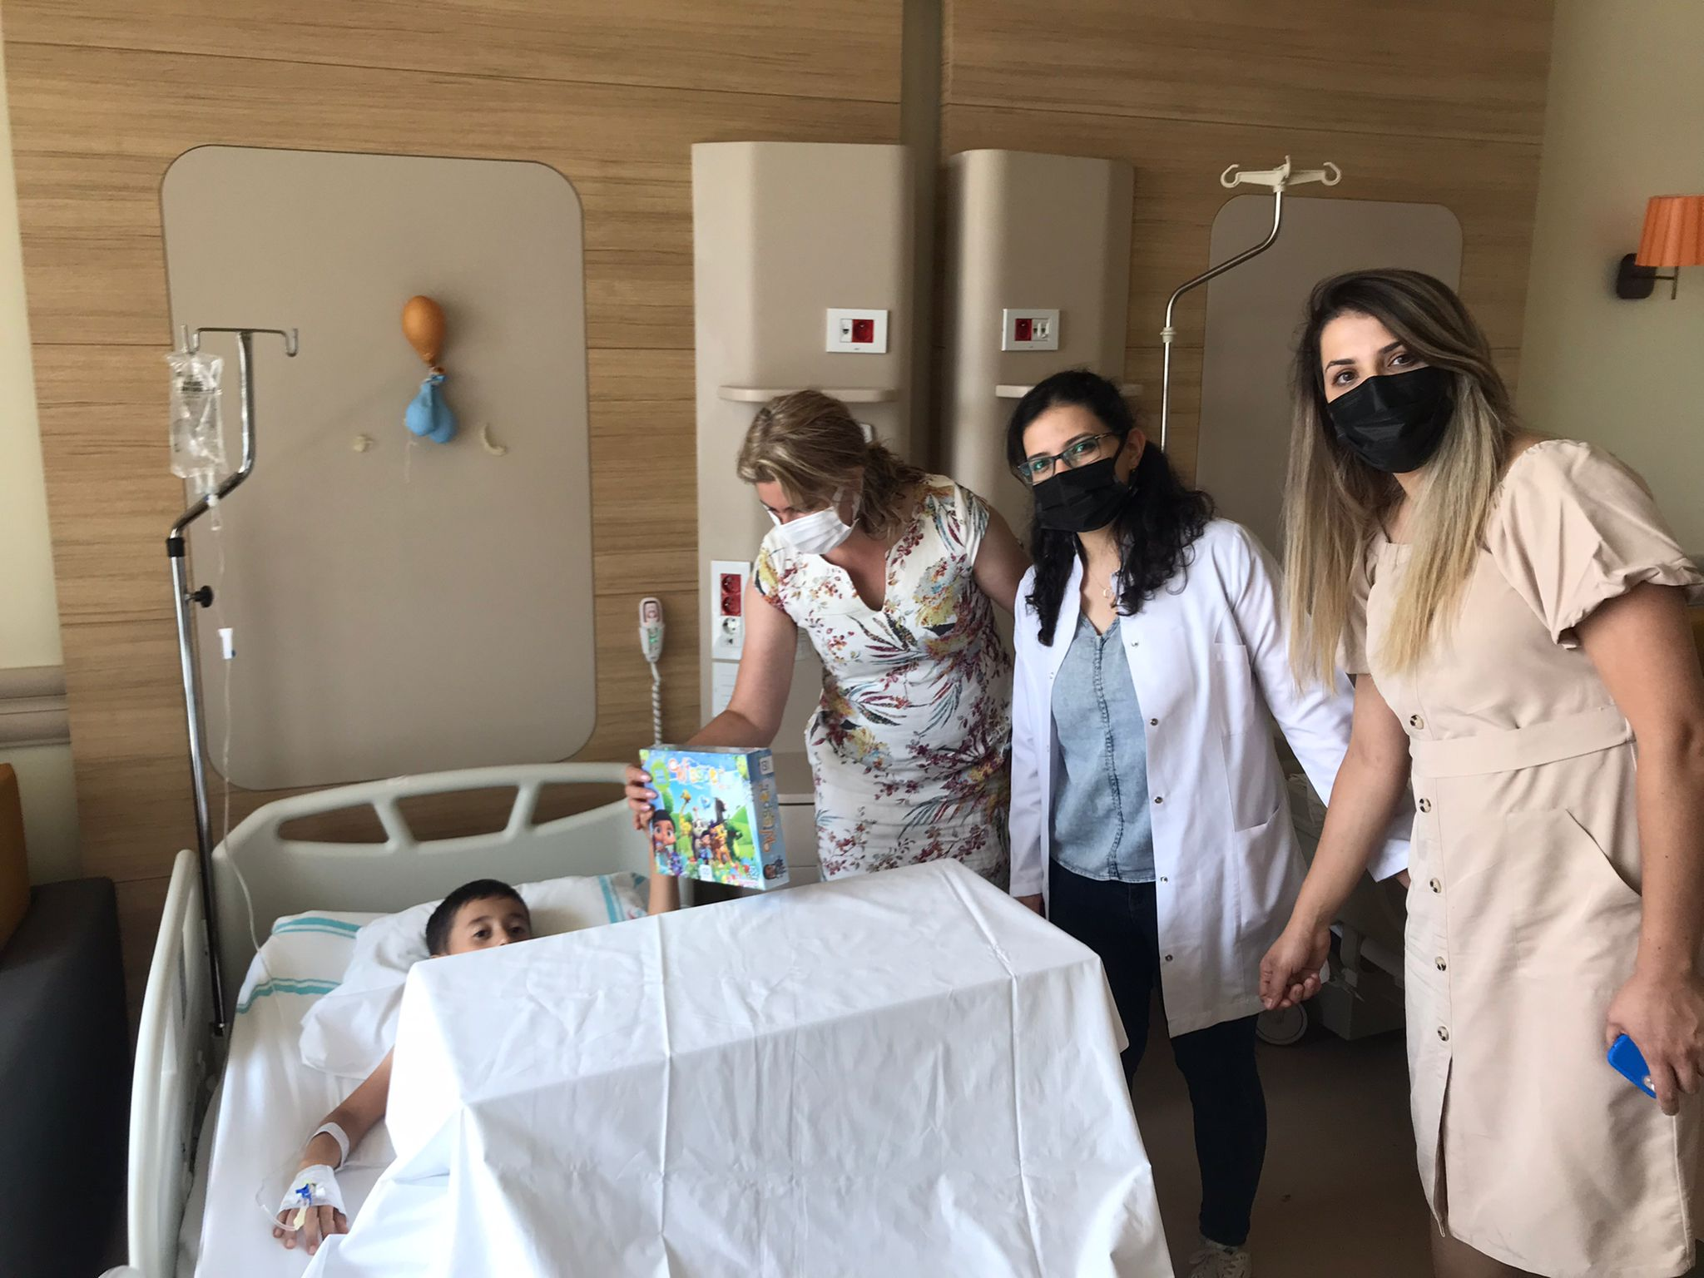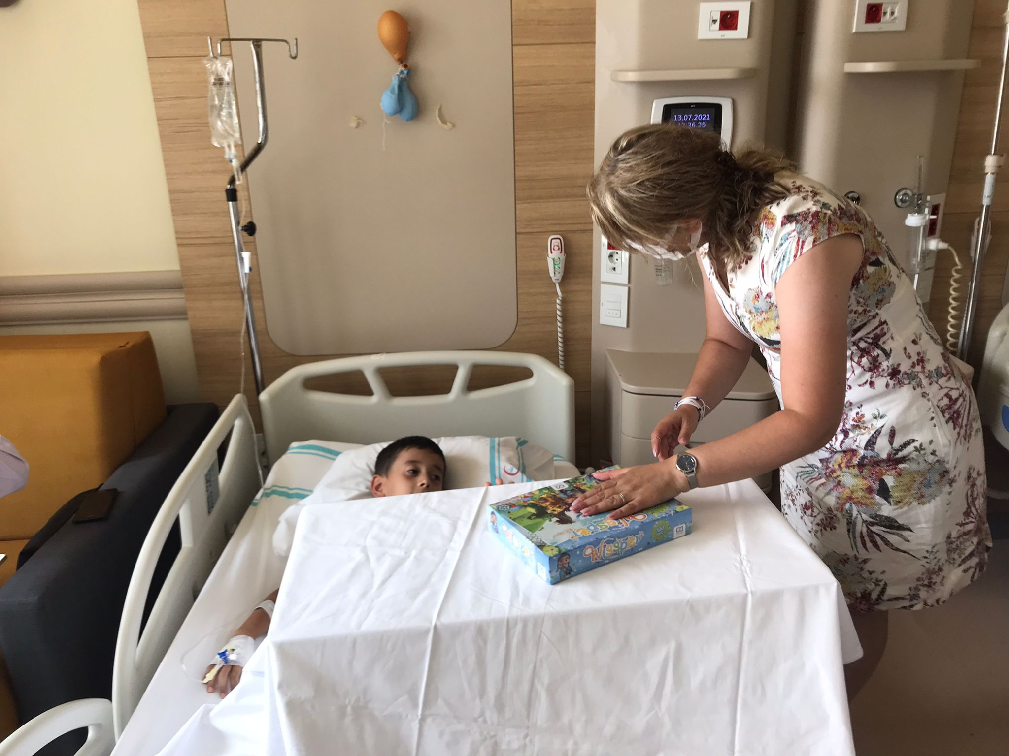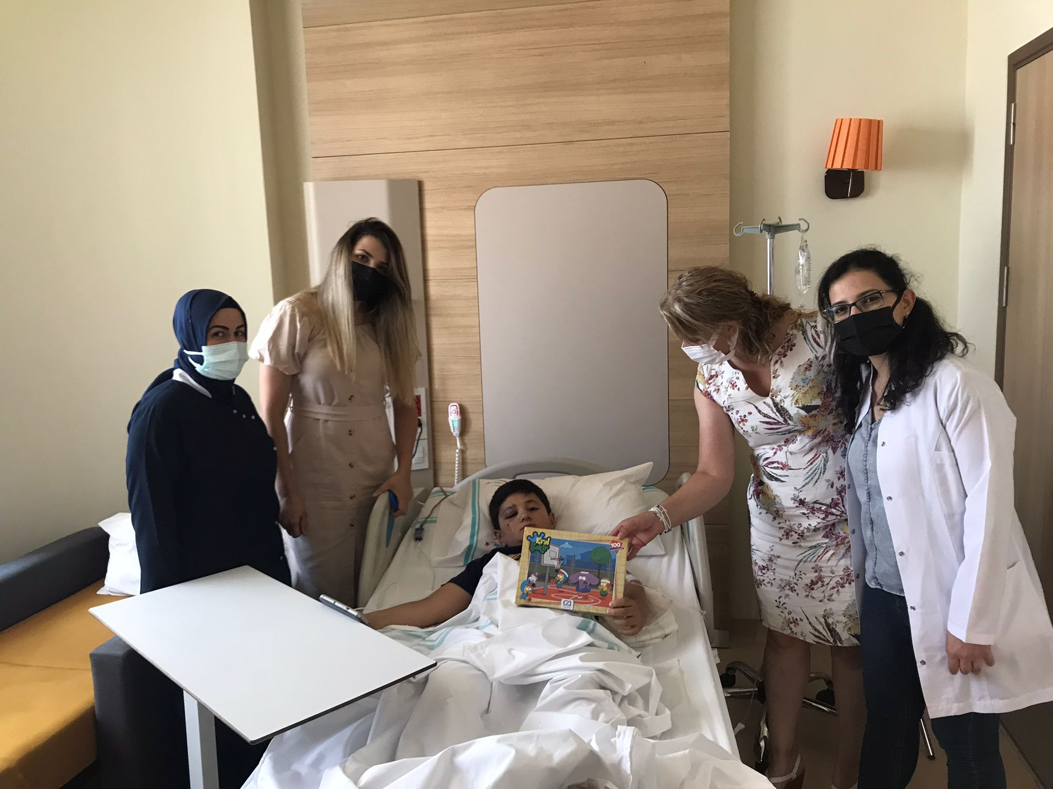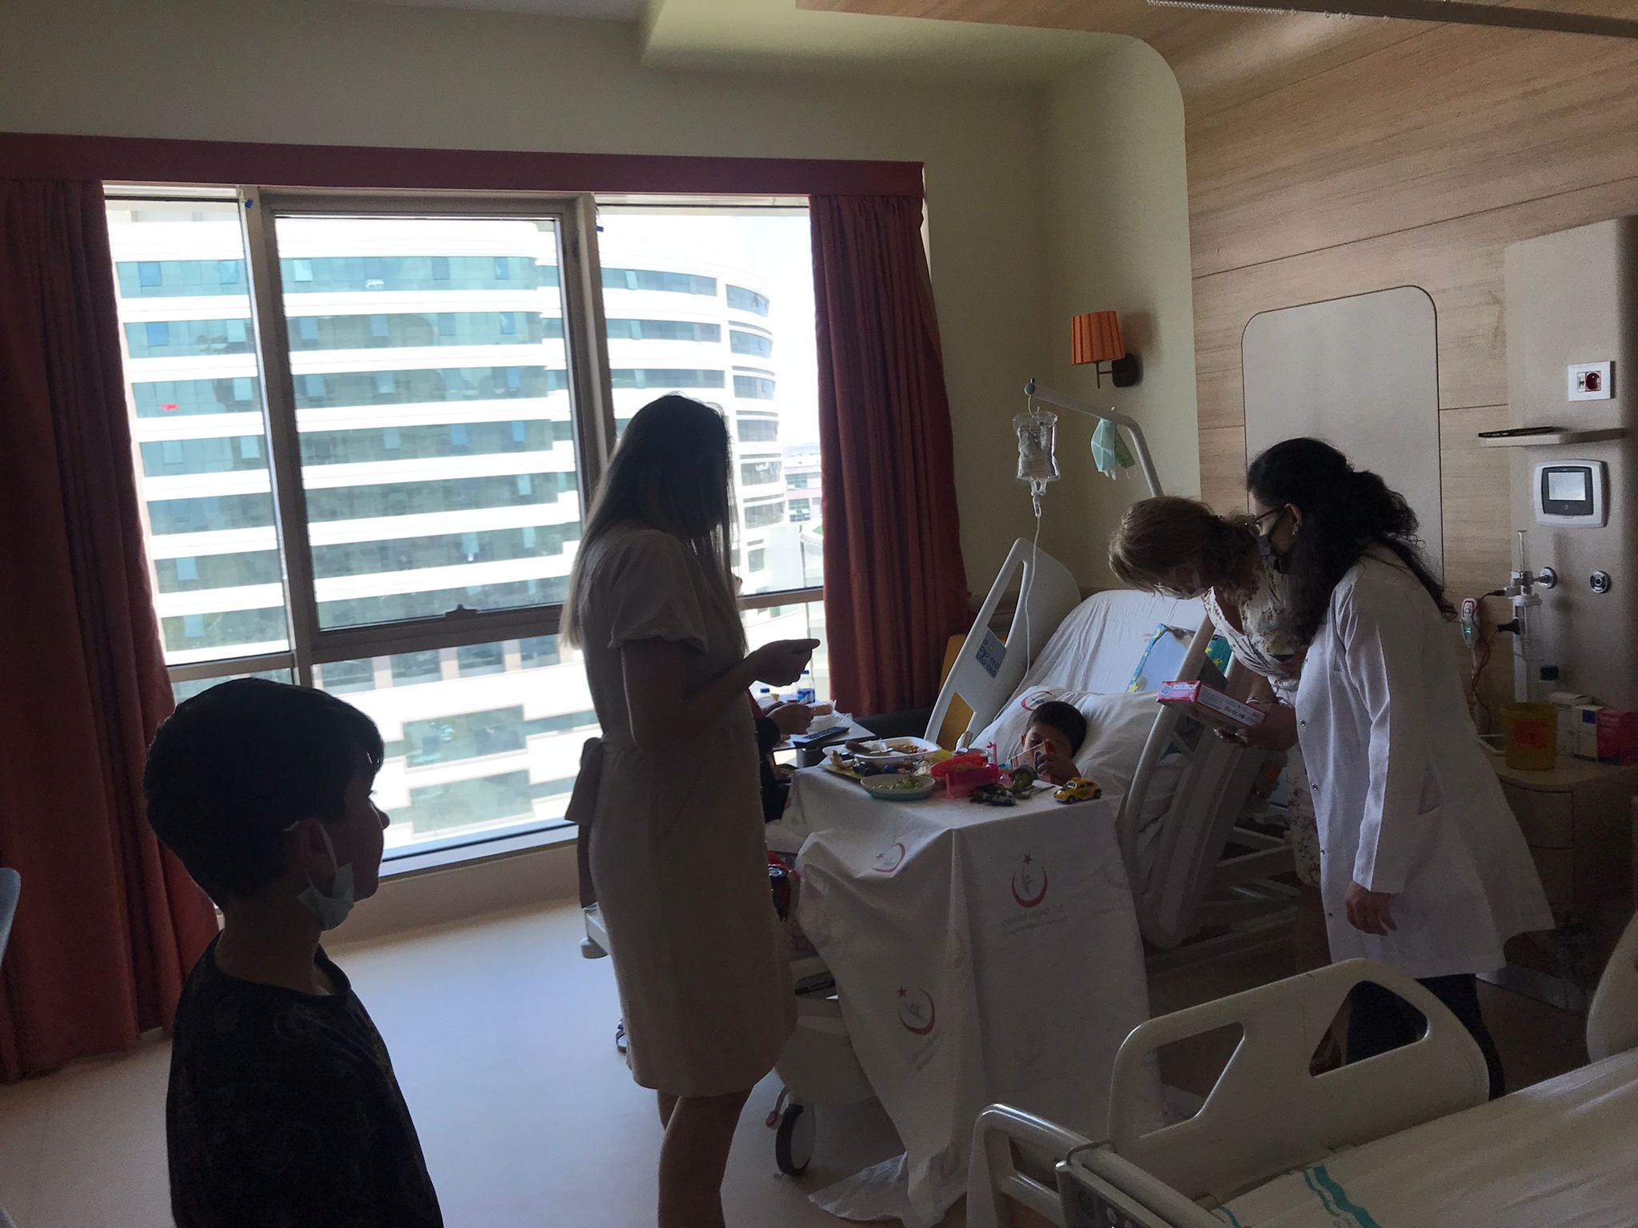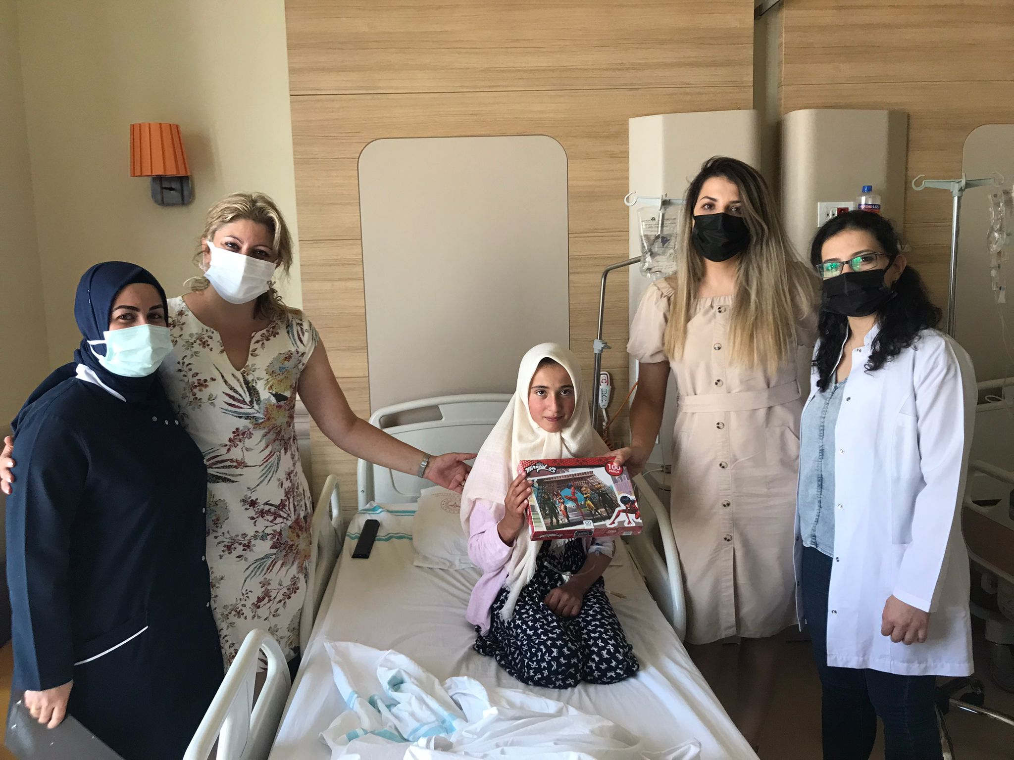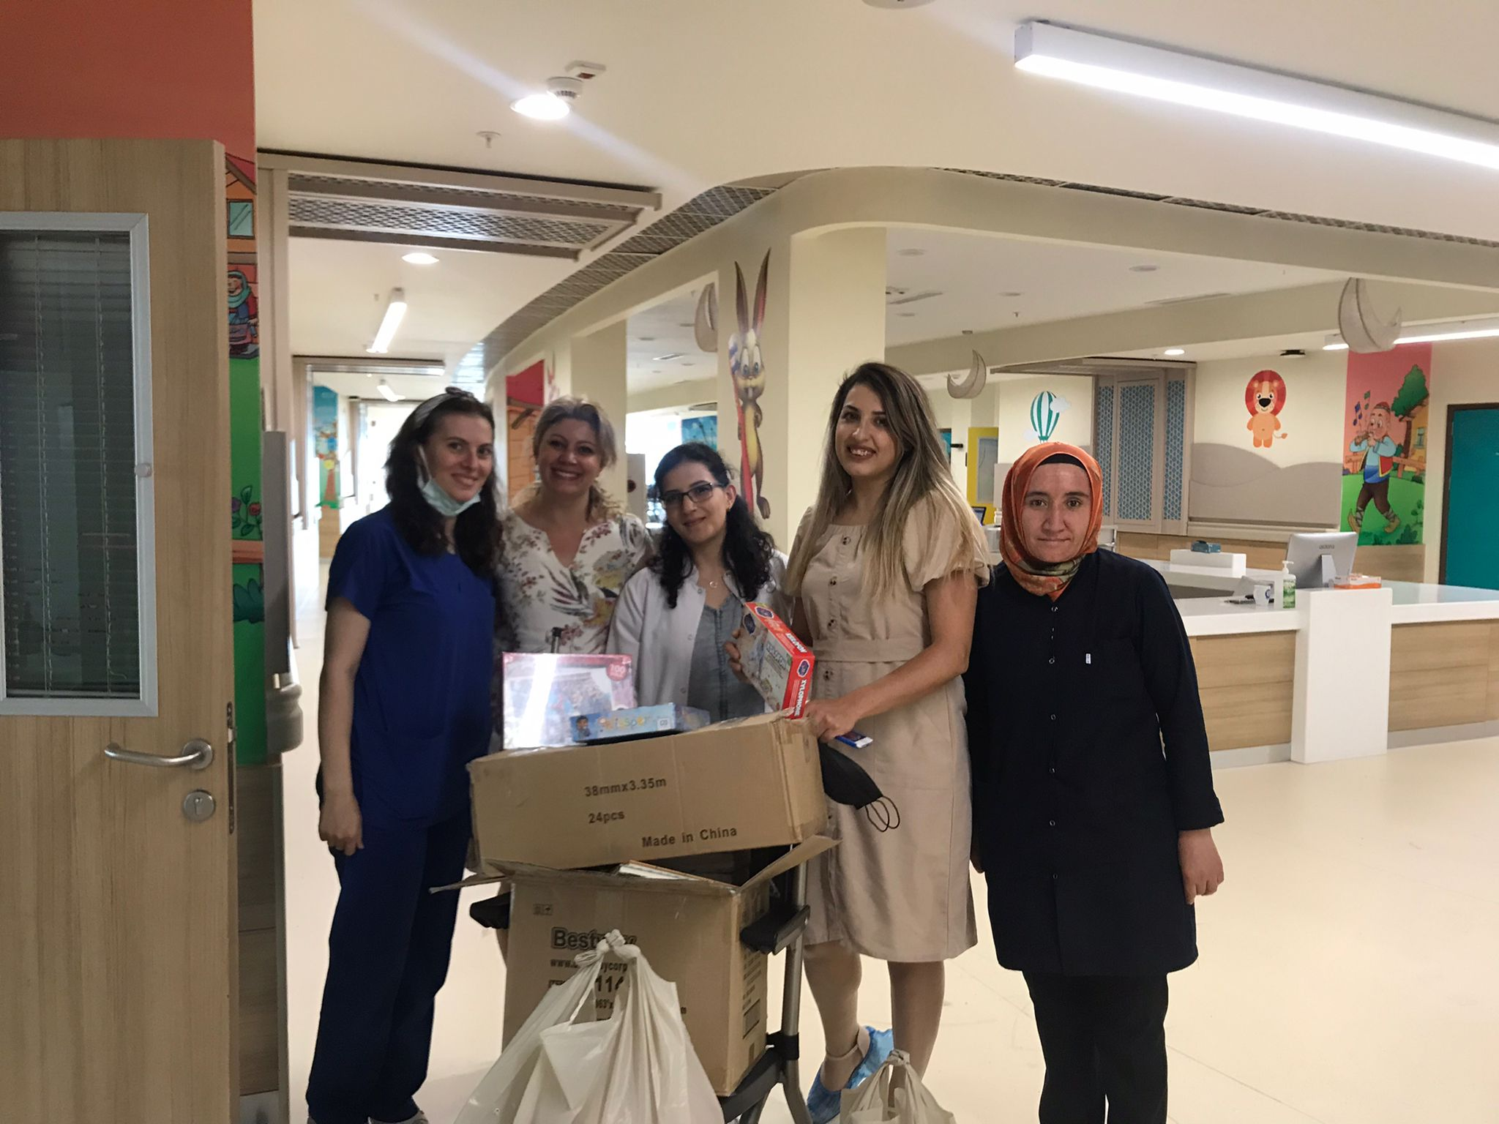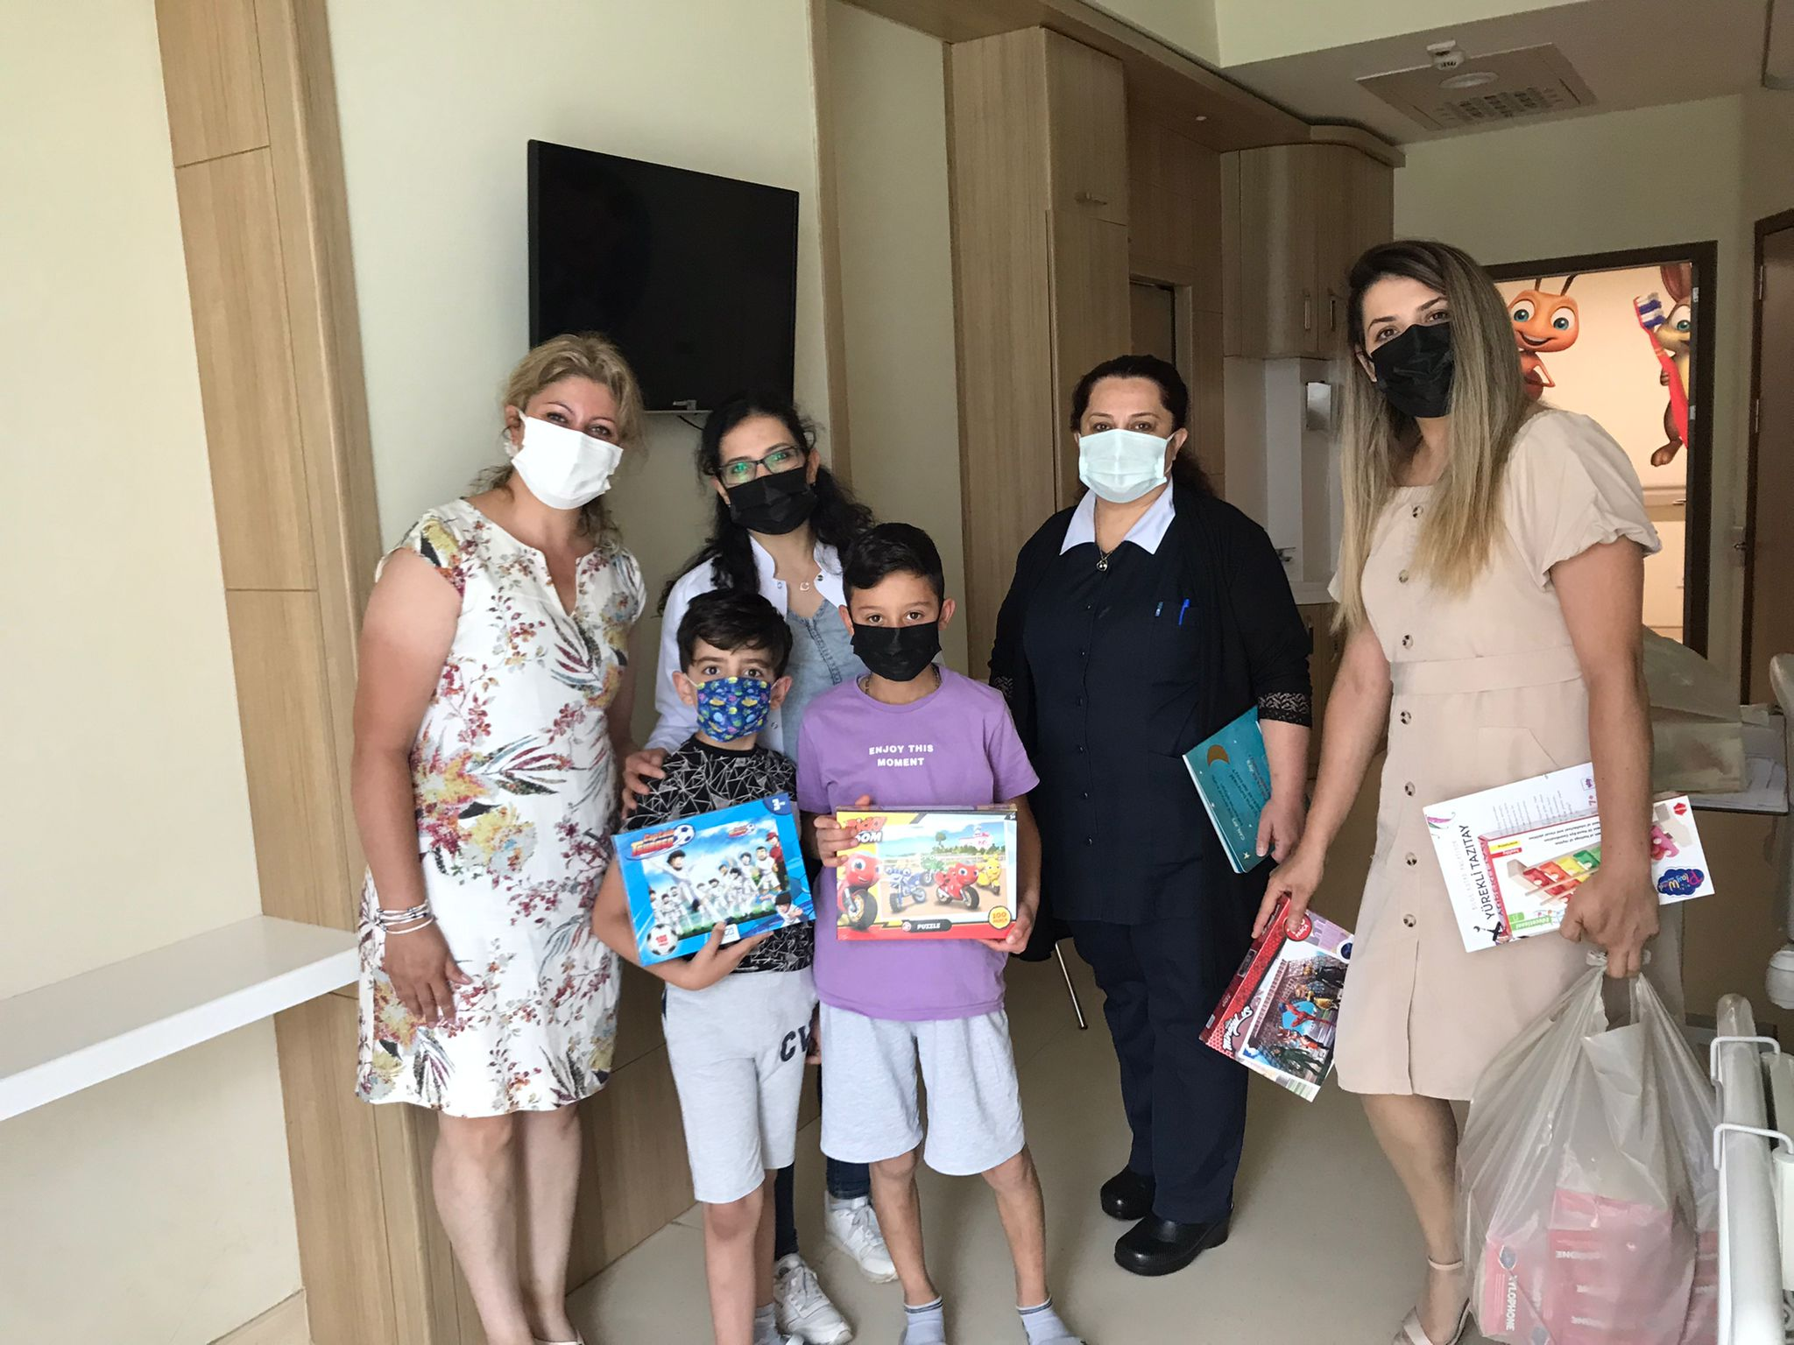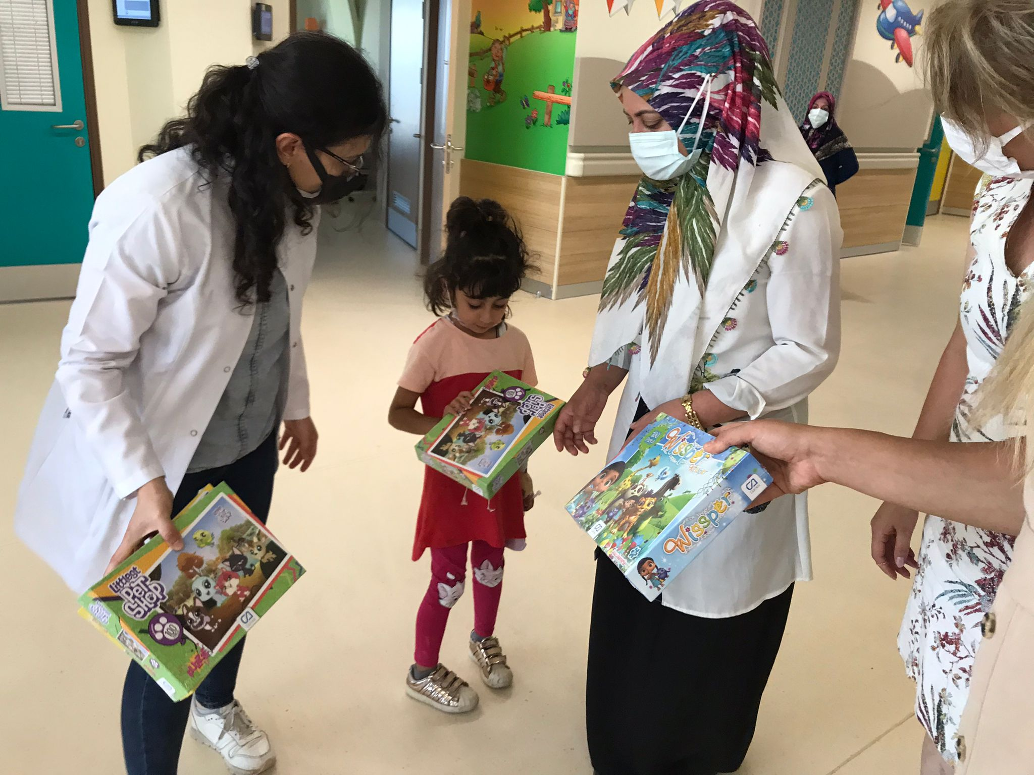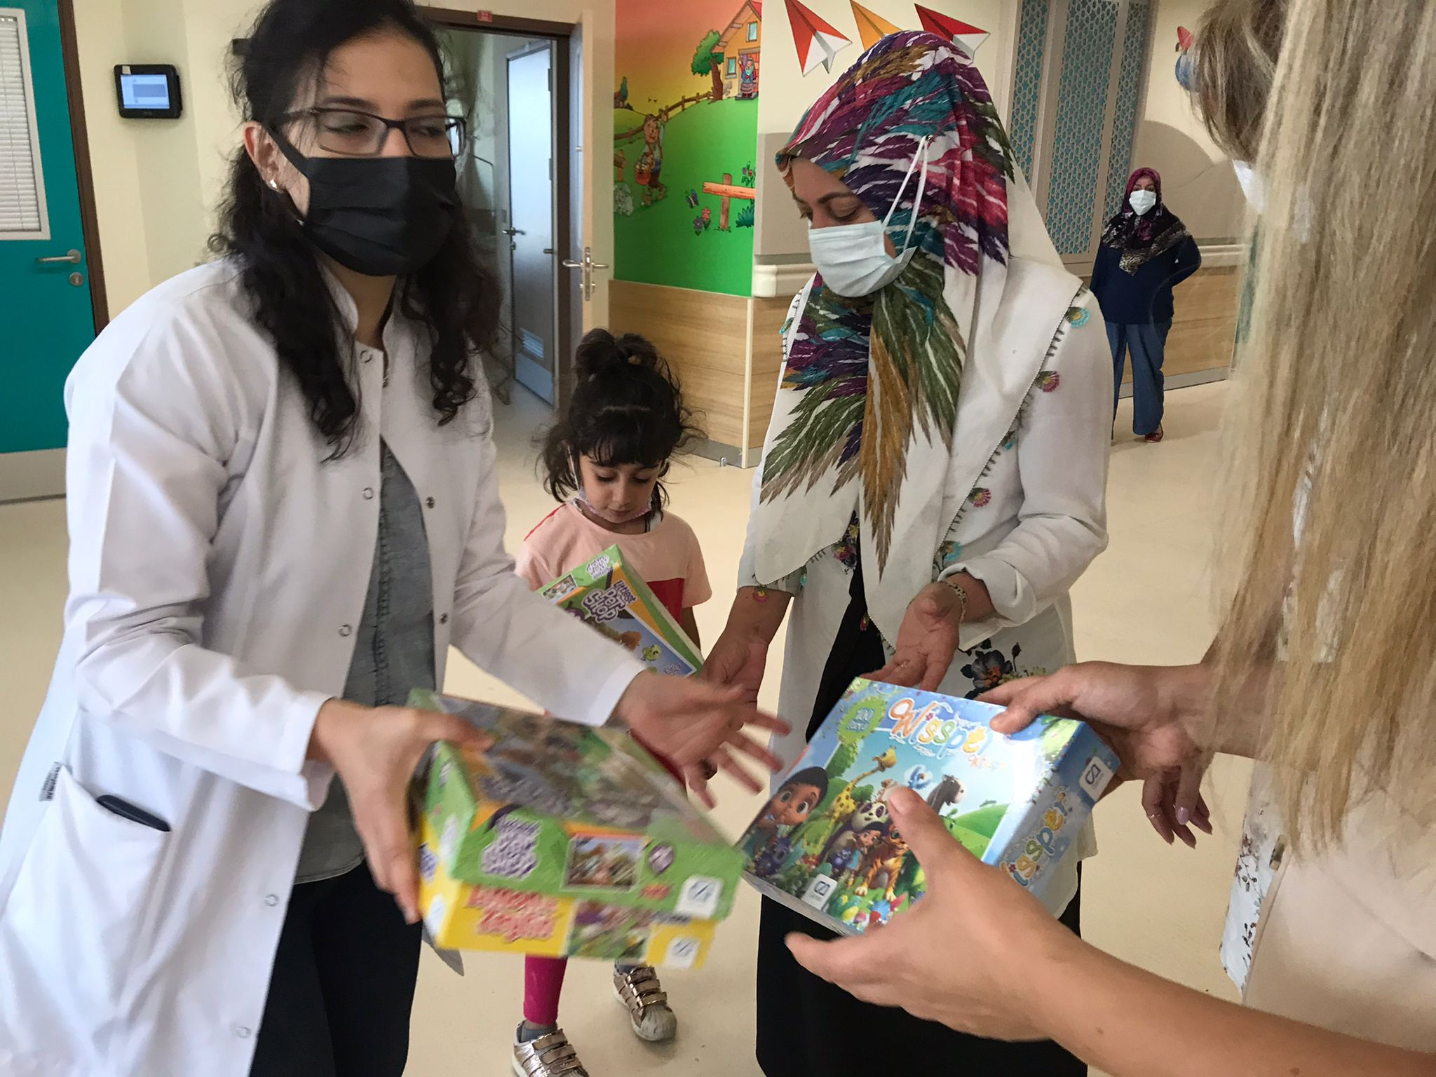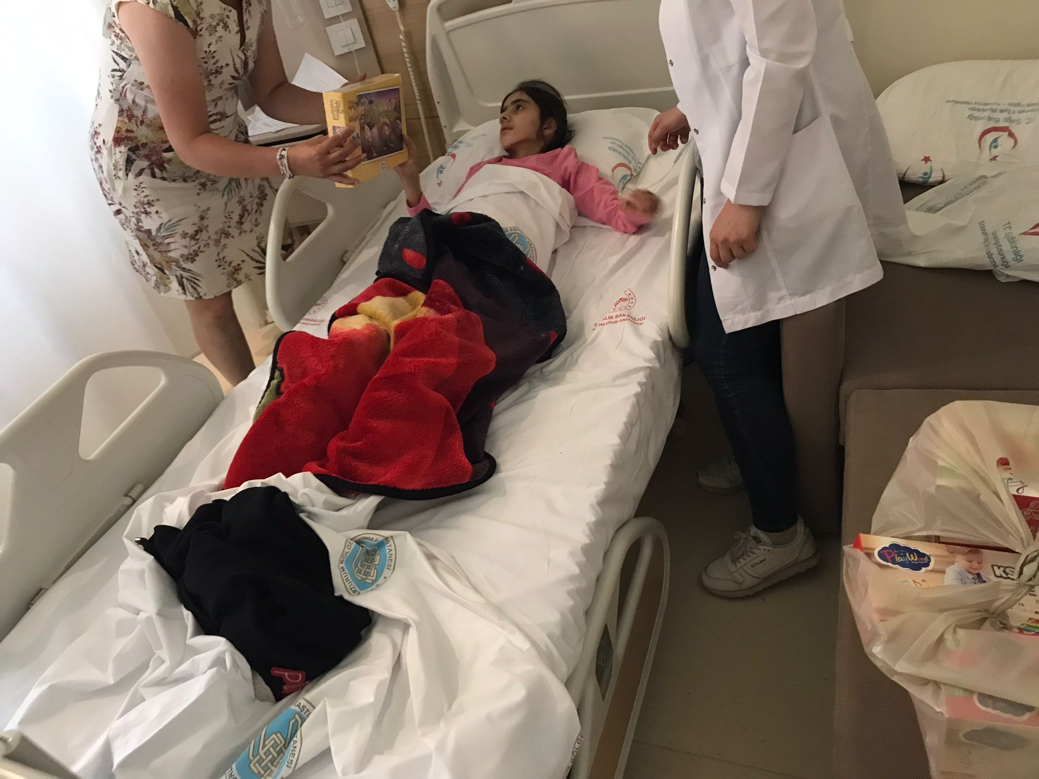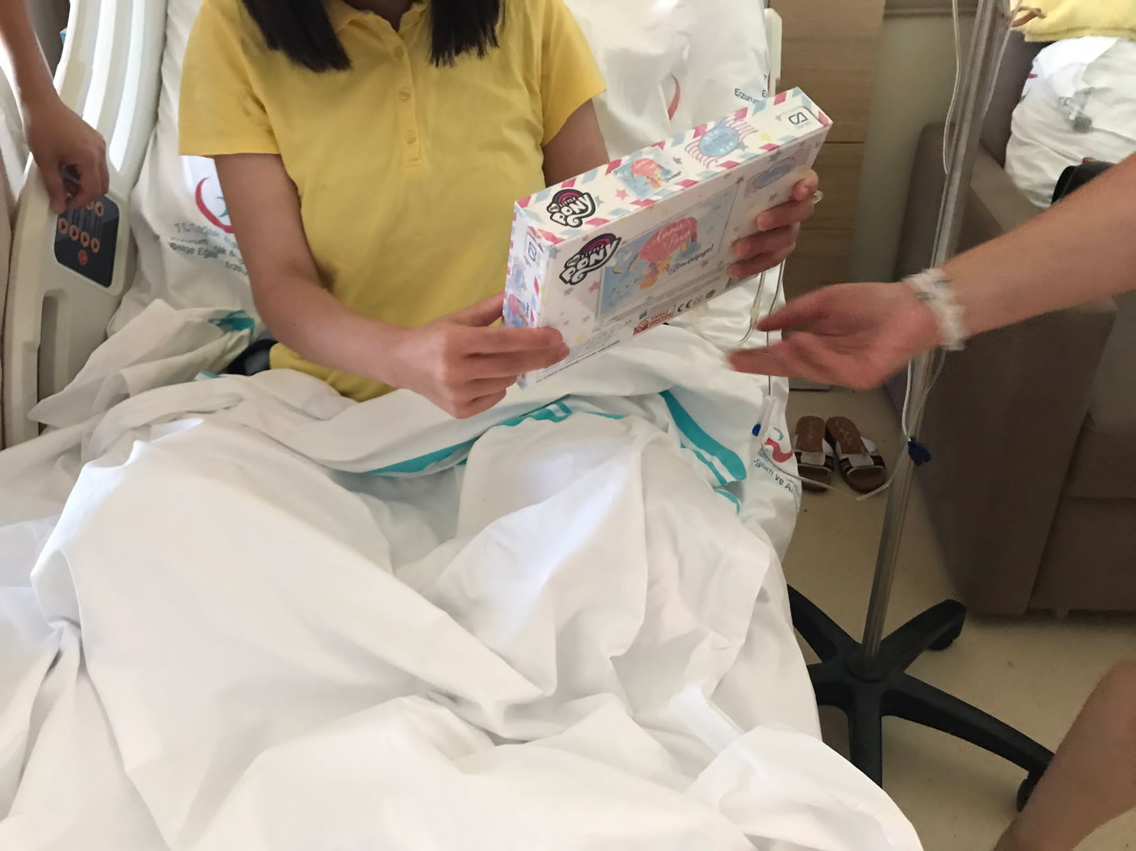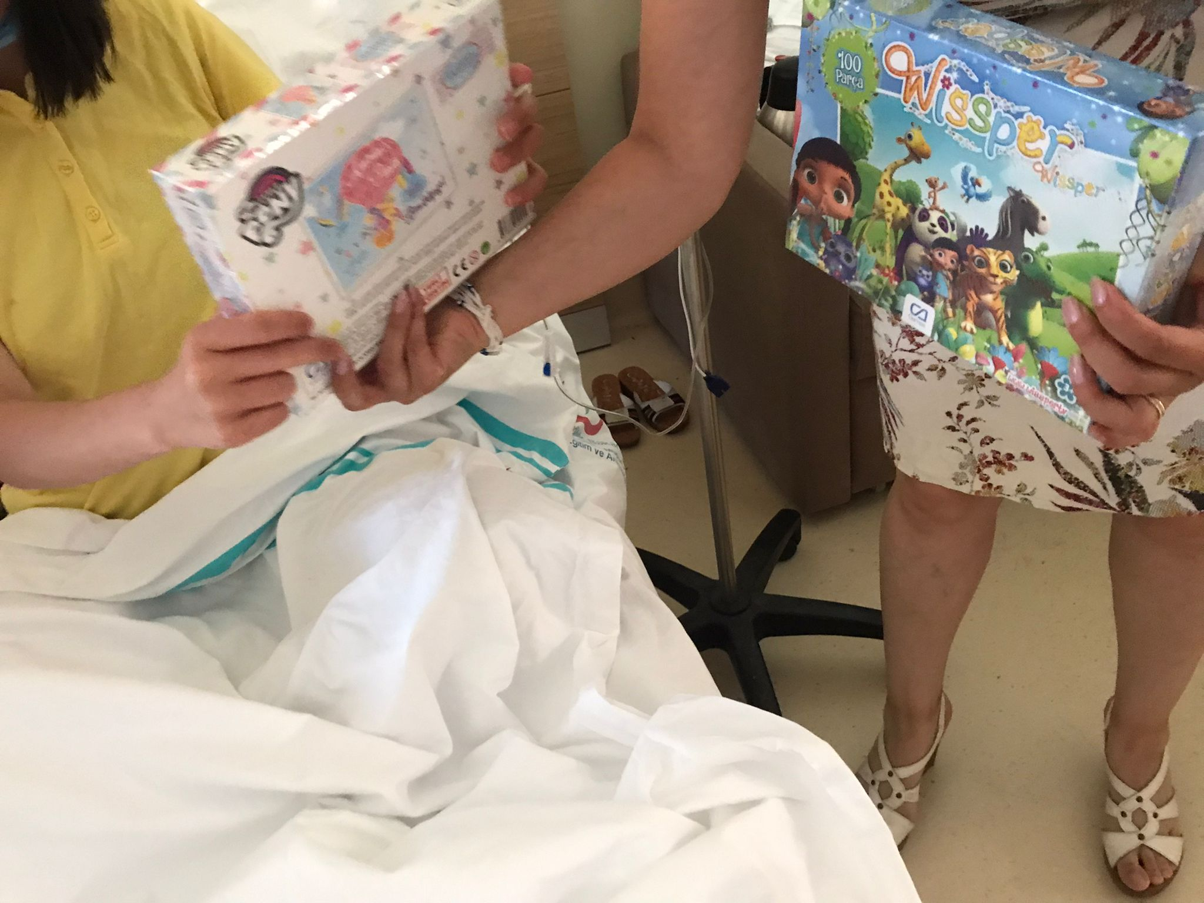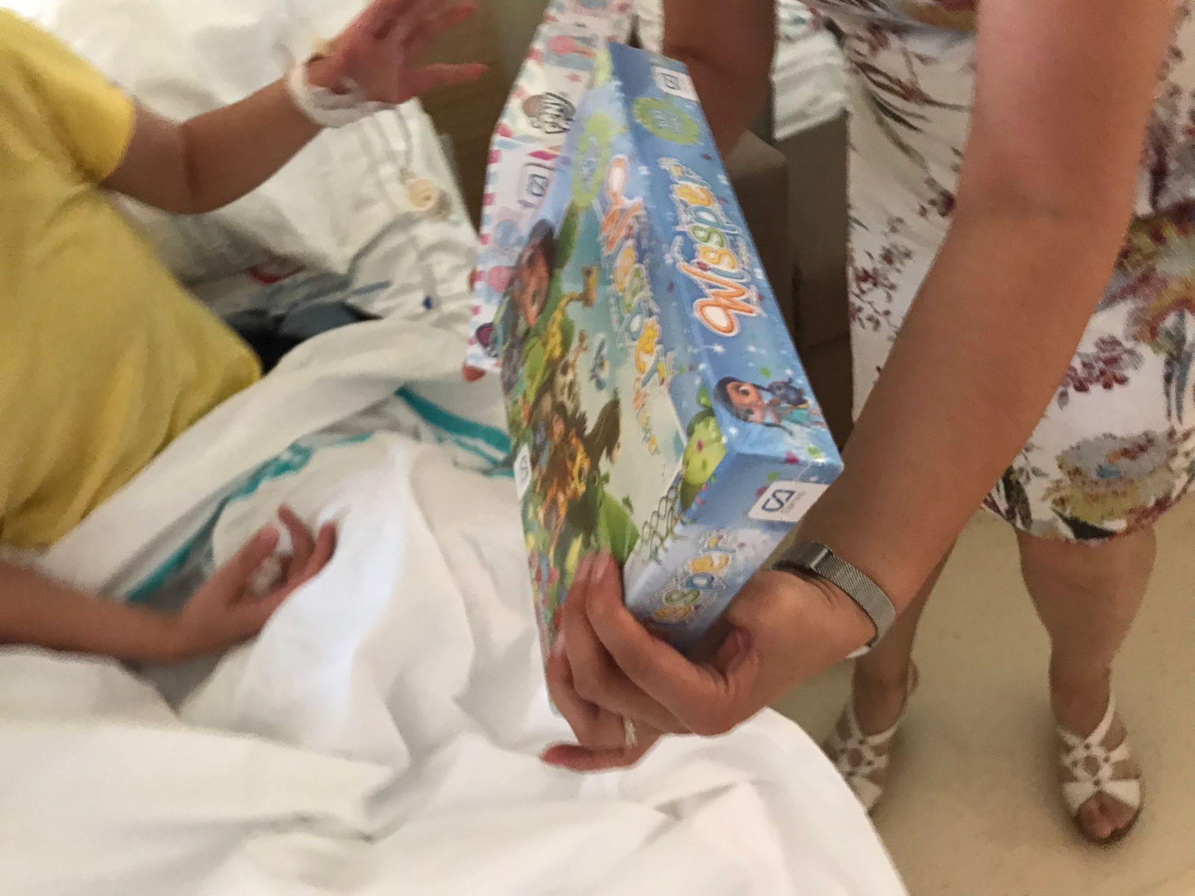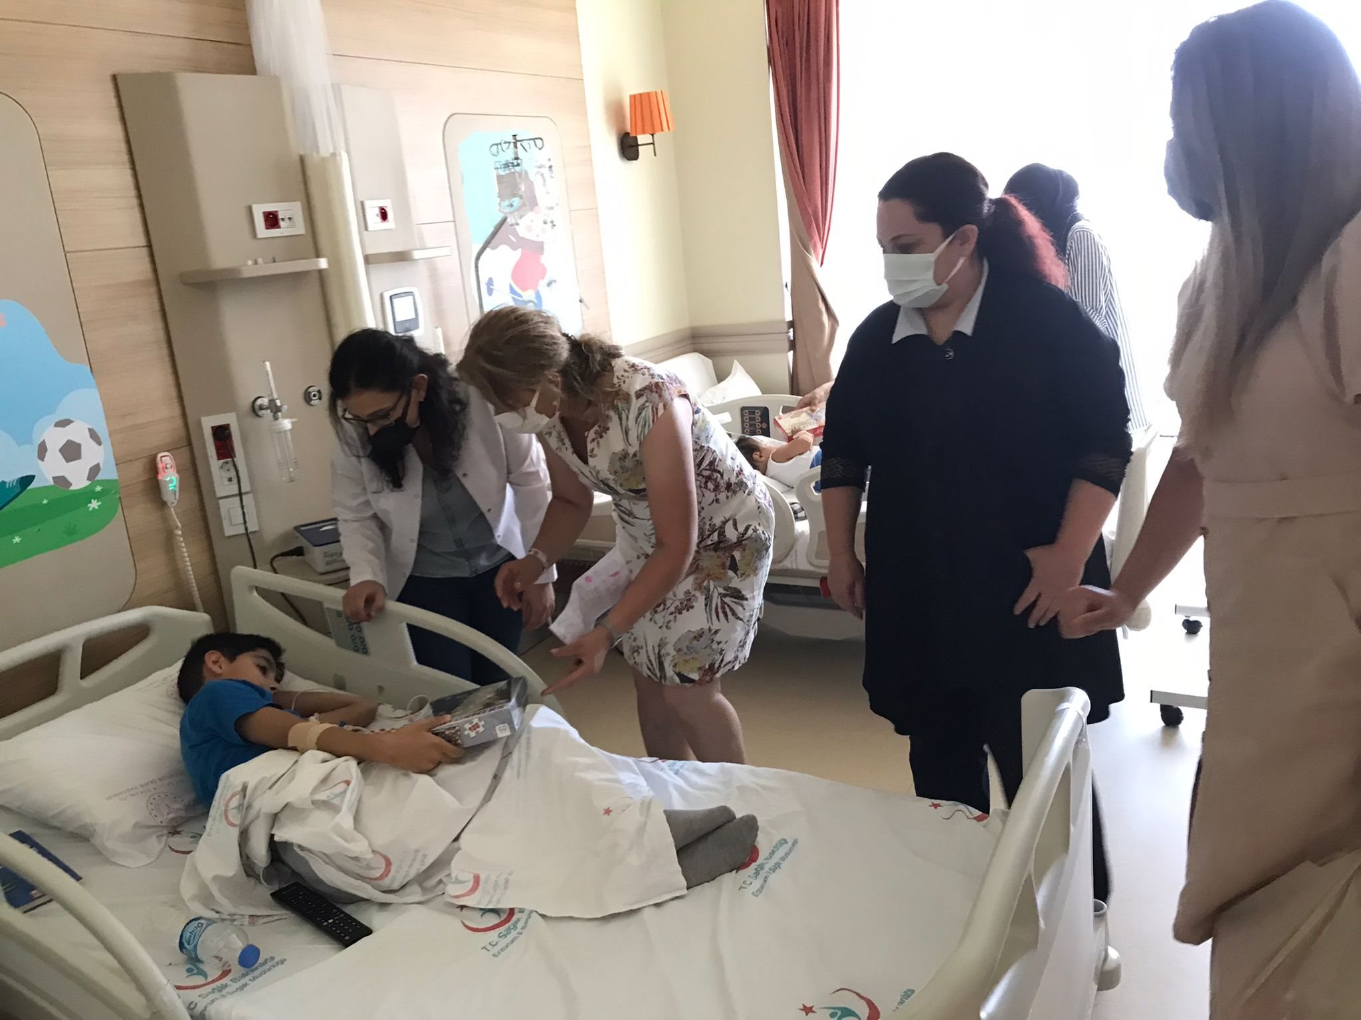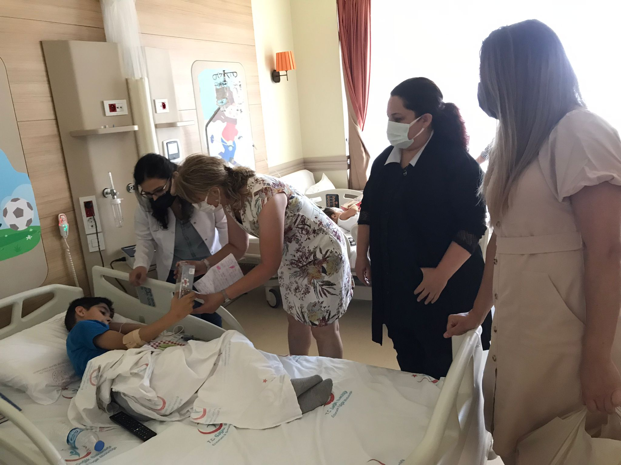
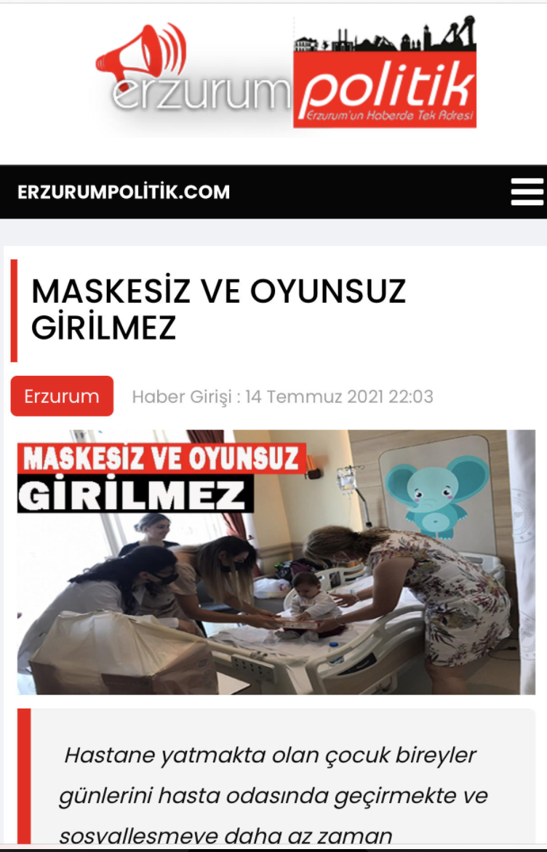http://www.erzurumpolitik.com/maskesiz-ve-oyunsuz-girilmez_28848.html

Projemizin sosyal medyada yer alması

SONUÇ
Hastanede yatmak kaygı ve endişeyi de içinde barından negatif tepkilerin oluşabileceği bir süreçtir. Bu süreç çocuk bireyler için daha zor geçebilmektedir. Özellikle 12-18 yaş arası çocukların arkadaşları ile vakit geçirememesi ve okul ortamından uzak kalması çocukların psikolojik durumlarını daha da olumsuz etkileyebilmektedir. Hastanede etkinlik yapmak ve farklı uğraşlarla ilgilenmek çocukların dikkatini farklı alanlara çekmiş ve odak noktalarını dağıtmıştır. Projemizde dağıtılan puzzle çocukların yaş gruplarına uygun özellikte olup çocukların puzzlerle ilgilenmesi hem onlara hastanede bir oyun ortamı oluşturmuş hem de hastanenin verdiği negatif duygulardan uzaklaşmalarını sağlamıştır. Renkli maskelerin dağıtılması çocukların dikkatini çekmiş ve maske kullanmaya özendikleri gözlenmiştir. Çocukların kaygı ve endişeli görünümlerinden, daha meraklı ve neşeli halleri projemizin çocuklara sağladığı katkıyı görünür kılmıştır. Ayrıca projemiz sosyal medya platformlarında ve çeşitli gazetelerde haber olmuş ve projemizin tanınırlığı artmış ve toplumsal faydaya dikkat çekilmiştir(
http://www.erzurumpolitik.com/maskesiz-ve-oyunsuz-girilmez_28848.html
Projemizi destekleyerek halkın sağlığının korunması ve sürdürülmesine katkıda bulunmamızı sağlayan Atatürk Üniversitesi Toplumsal Duyarlılık Projeleri Uygulama ve Araştırma Merkezi’ne teşekkür ederiz.

